使用CSS显示XML样式
【参考：http://www.w3school.com.cn/xml/xml_display.asp】

前言：可以通过使用 CSS，为 XML 文档添加样式

实例：
【xml文件】
<?xml version="1.0" encoding="utf-8" ?>
<?xml-stylesheet type="text/css" href="css/cd_catalog.css" ?>
<CATALOG>
<CD>
<TITLE>Empire Burlesque</TITLE>
<ARTIST>Bob Dylan</ARTIST>
<COUNTRY>USA</COUNTRY>
<COMPANY>Columbia</COMPANY>
<PRICE>10.90</PRICE>
<YEAR>1985</YEAR>
</CD>
<CD>
<TITLE>Hide your heart</TITLE>
<ARTIST>Bonnie Tyler</ARTIST>
<COUNTRY>UK</COUNTRY>
<COMPANY>CBS Records</COMPANY>
<PRICE>9.90</PRICE>
<YEAR>1988</YEAR>
</CD>
<CD>
<TITLE>Greatest Hits</TITLE>
<ARTIST>Dolly Parton</ARTIST>
<COUNTRY>USA</COUNTRY>
<COMPANY>RCA</COMPANY>
<PRICE>9.90</PRICE>
<YEAR>1982</YEAR>
</CD>
</CATALOG>
【css文件】
CATALOG{
background-color: #ffffff;
width: 100%;
}
CD{
display: block;
margin-bottom: 30pt;
margin-left: 0;
}
TITLE{
color: #FF0000;
font-size: 20pt;
}
ARTIST{
color: #0000FF;
font-size: 20pt;
}
COUNTRY,PRICE,YEAR,COMPANY{
display: block;
color: #000000;
margin-left: 20pt;
}
【显示效果】
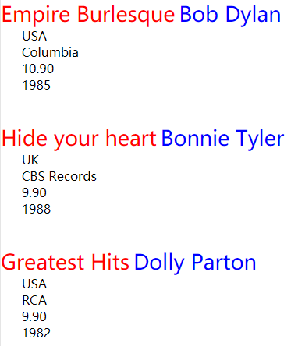
【注意】使用 CSS 格式化 XML 不是常用的方法，更不能代表 XML 文档样式化的未来。W3C 推荐使用 XSLT

